令和 年寄附分 | 市町村民税 | 寄附金税額控除に係る申告特例申請書
令和 年寄附分 | 道府県民税 | 寄附金税額控除に係る申告特例申請書

令和 年 月 日  中津市長 あて |  |  | 整理番号
住 所 | 〒 |  | フリガナ
住 所 |  |  | 氏 名
住 所 |  |  | 個人番号
電話番号 |  |  | 生年月日 | - ・
「個人番号」欄には、あなたの個人番号（行政手続における特定の個人を識別するための番号の利用等に関する法律第２条第５項に規定する個人番号をいう。）を記載してください。

あなたが支出した地方団体に対する寄附金について、地方税法附則第7条第1項（第8項）の規定による寄附金税額控除に係る申告の特例（以下「申告の特例」という。）の適用を受けようとするときは、下の欄に必要な事項を記載してください。

（注1） 上記に記載した内容に変更があった場合、申告特例対象年の翌年の1月10日までに、申告特例申請事項変更届出書を提出してください。

（注2） 申告の特例の適用を受けるために申請を行った者が、地方税法附則第7条第6項（第13項）各号のいずれかに該当する場合には、申告特例対象年に支出した全ての寄附金（同項第4号に該当する場合にあっては、同号に係るものに限る。）について申告の特例の適用は受けられなくなります。その場合に寄附金税額控除の適用を受けるためには、当該寄附金税額控除に関する事項を記載した確定申告書又は市町村民税・道府県民税の申告書を提出してください。

１．当団体に対する寄附に関する事項
寄附年月日 | 寄附金額
令和 年 月 日 | 円

２．申告の特例の適用に関する事項
申告の特例の適用を受けるための申請は、①及び②に該当する場合のみすることができます。①及び②に該当する場合、それぞれ下の欄の□にチェックをしてください。

① 地方税法附則第７条第１項（第８項）に規定する申告特例対象寄附者である | □
（注） 地方税法附則第7条第1項（第8項）に規定する申告特例対象寄附者とは、(1)及び(2)に該当すると見込まれる者をいいます。

(1) 地方団体に対する寄附金を支出する年の年分の所得税について所得税法第120条第1項の規定による申告書を提出する義務がない者又は同法第121条（第1項ただし書を除く。）の規定の適用を受ける者
(2) 地方団体に対する寄附金を支出する年の翌年の４月１日の属する年度分の市町村民税・道府県民税について、当該寄附金に係る寄附金税額控除の控除を受ける目的以外に、市町村民税・道府県民税の申告書の提出（当該申告書の提出がされたものとみなされる確定申告書の提出を含む。）を要しない者

② 地方税法附則第７条第２項（第９項）に規定する要件に該当する者である | □
（注） 地方税法附則第７条第２項（第９項）に規定する要件に該当する者とは、この申請を含め申告特例対象年の１月１日から12月31日の間に申告の特例の適用を受けるための申請を行う地方団体の長の数が５以下であると見込まれる者をいいます。
（切り取らないでください。）

令和 年寄附分 | 市町村民税 | 寄附金税額控除に係る申告特例申請書受付書
令和 年寄附分 | 道府県民税 | 寄附金税額控除に係る申告特例申請書受付書

住所 |  | 受付日付印
氏名 | 殿 | 受付日付印

 | 受付団体名 | 大分県 中津市

下記の確認書類①②の写しを同封してください

①個人番号確認書類：1点( ：個人番号記載箇所)
マイナンバーカード | マイナンバー通知カード | 住民票
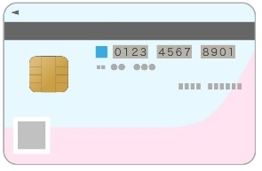  〈裏面〉 | 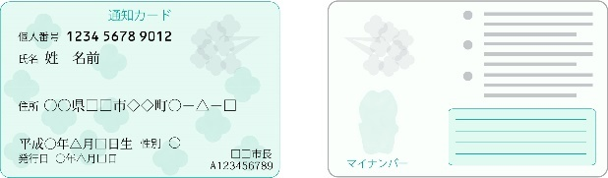  〈表面〉 〈裏面〉 | 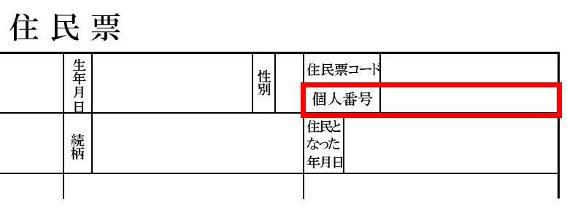
個人番号は裏面に  記載されています。 | 通知カードの氏名・住所等が現在のものと一致しない場合は、個人番号確認書類として、ご利用いただけません。 | 自治体により書式が異なります。  個人番号欄が「省略」となっていないことを、ご確認ください。
▲上記3種類のいずれかを添付してください。運転免許証には個人番号は記載されておりません。

②本人確認書類(顔写真付きのもの：1点、もしくは顔写真のないもの：2点)
●顔写真付き本人確認書類：1点
マイナンバーカード | 運転免許証 | パスポート
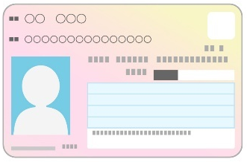  〈表面〉 | 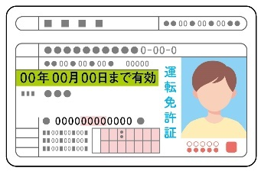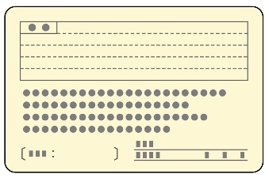  〈表面〉 〈裏面〉 | 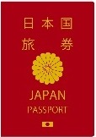  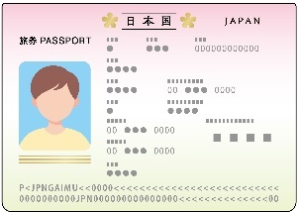
▲上記のほか、身体障害者手帳(カード型)・精神障害者保健福祉手帳・療育手帳(カード型)・在留カード・特別永住者証明書も、本人確認書類として有効です。
※記載の住所や氏名が現在のものと異なる場合、本人確認書類としてご利用いただけません。
運転免許証のように裏面に変更事項が記載されている場合は、裏面の写しも同封してください。

●顔写真のない本人確認書類：2点
資格確認書および年金手帳など自治体が認める公的書類
個人情報保護のため、基礎年金番号、保険者番号や被保険者等番号が記載されている書類の写しを提出される際は、該当箇所を黒く塗り潰すなどしてください。

